Дистанционное обучение с 18.05 – 22.05
Чтение художественной литературы – Чтение сказки Г. Х. Андерсена «Гадкий утенок»
http://detsadmickeymouse.ru/blog/skazka_g_kh_andersena_gadkij_utenok_konspekt_zanjatija_po_oznakomleniju_detej_s_khudozhestvennoj_literaturoj/2011-05-24-134

https://yandex.ru/video/preview/?filmId=18113442063811995972&url=http%3A%2F%2Ffrontend.vh.yandex.ru%2Fplayer%2F12752567619178941556&text=%D0%93%D0%B0%D0%B4%D0%BA%D0%B8%D0%B9%20%D1%83%D1%82%D1%91%D0%BD%D0%BE%D0%BA%20(1955)%20%E2%80%94%20%D0%B0%D0%BD%D0%B8%D0%BC%D0%B0%D1%86%D0%B8%D0%BE%D0%BD%D0%BD%D1%8B%D0%B9%2C%20%D0%BA%D0%BE%D1%80%D0%BE%D1%82%D0%BA%D0%BE%D0%BC%D0%B5%D1%82%D1%80%D0%B0%D0%B6%D0%BD%D1%8B%D0%B9%2C%20HD&path=sharelink

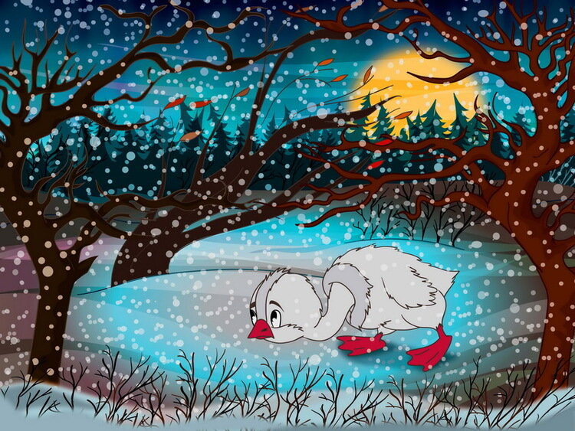
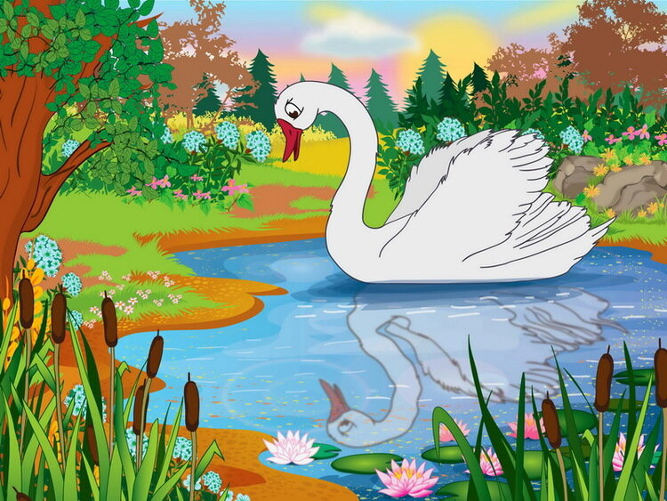

Мир природы и мир человека – «Международный день музеев»
https://nsportal.ru/detskiy-sad/matematika/2017/11/06/18-maya-mezhdunarodnyy-den-muzeev
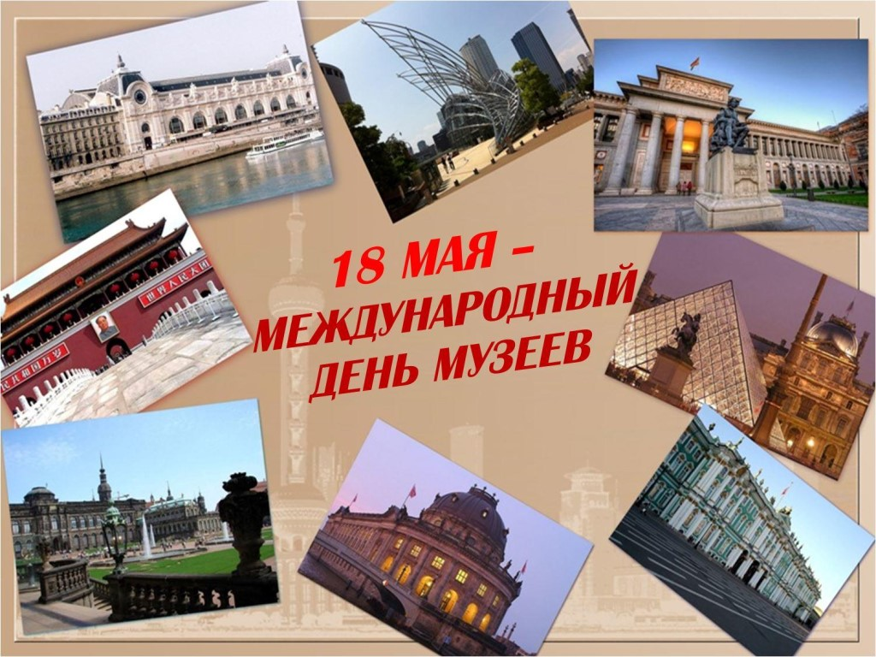
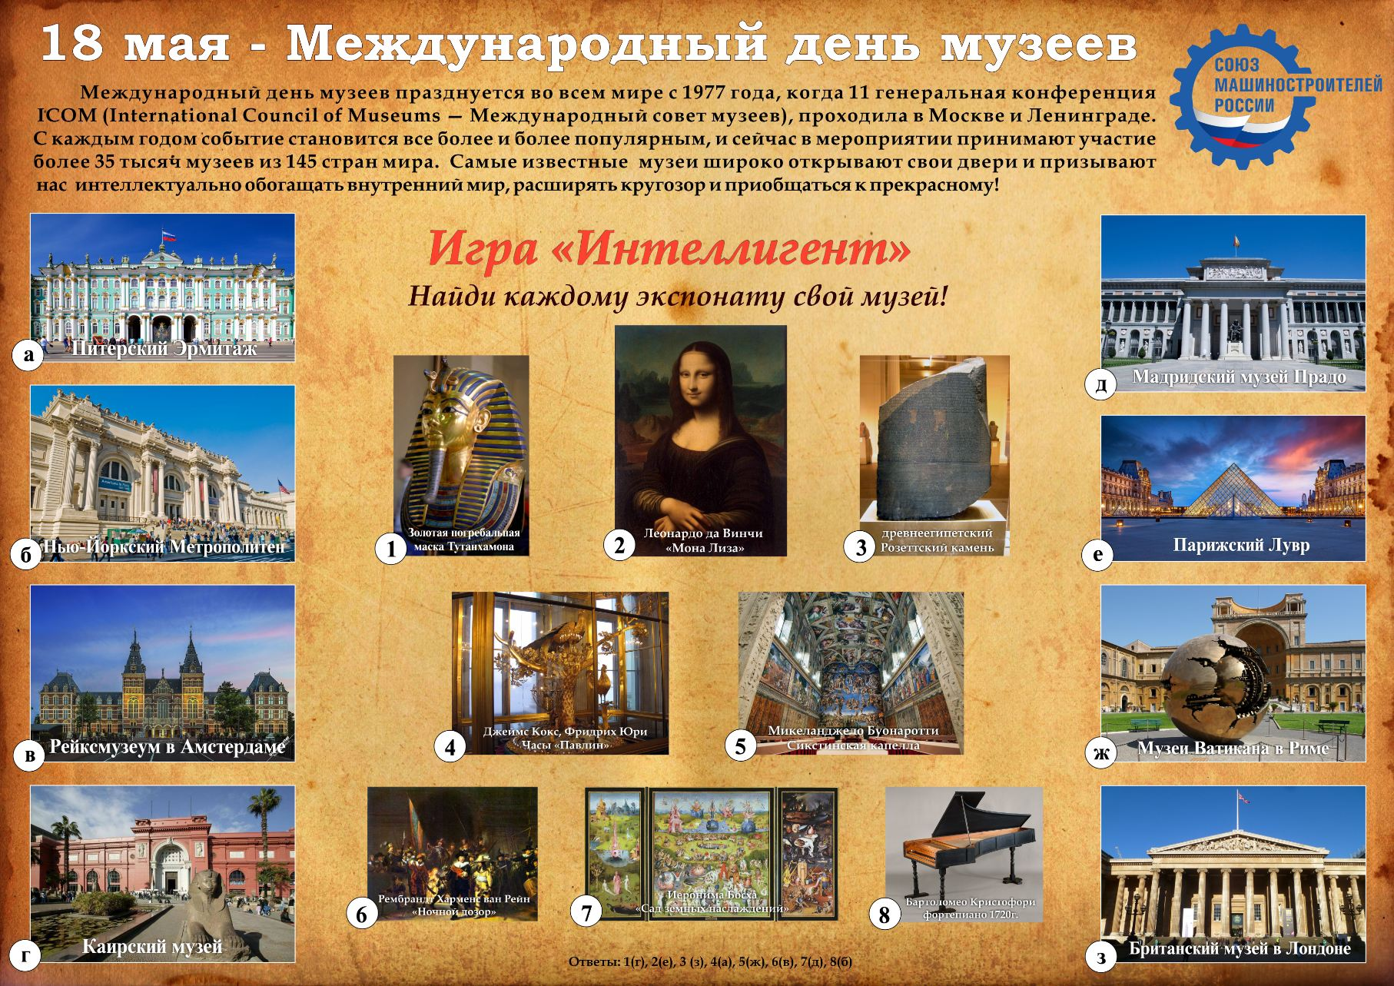
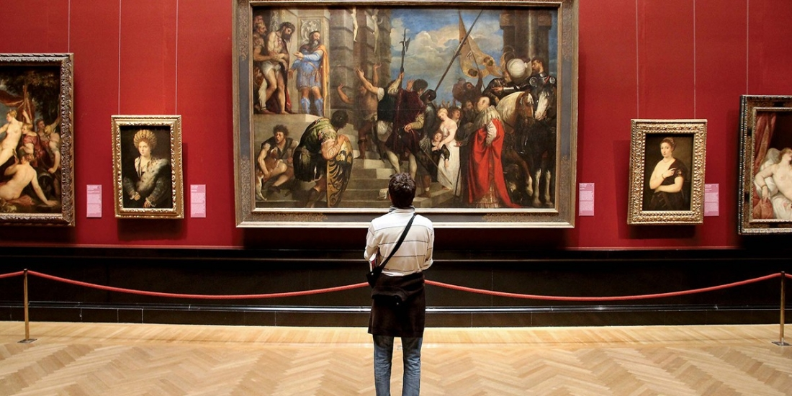
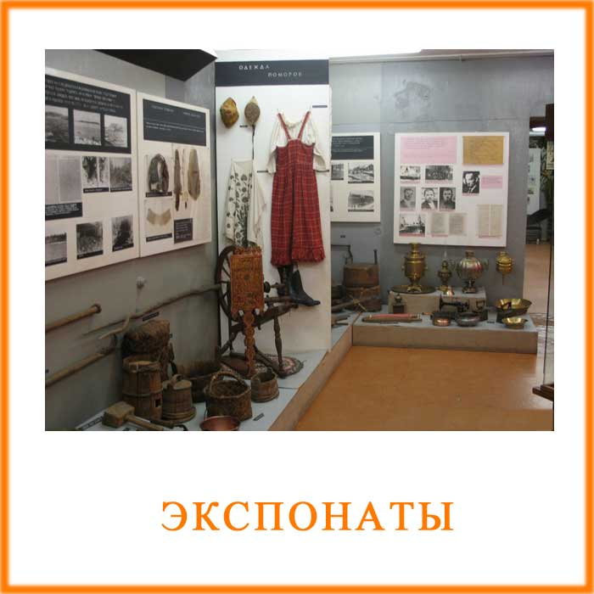

Окружающий мир - Лес весной. Весенние первоцветы
https://kladraz.ru/blogs/valentina-nikolaevna-kovalchuk/zanjatie-v-podgotovitelnoi-grupe-progulka-po-vesenemu-lesu-pervocvety.html
https://yandex.ru/video/preview/?filmId=7517618752887153435&url=http%3A%2F%2Fwww.youtube.com%2Fwatch%3Fv%3DOrzN1X1gB50&text=%D0%92%D0%B5%D1%81%D0%B5%D0%BD%D0%BD%D0%B8%D0%B5%20%D0%BF%D0%B5%D1%80%D0%B2%D0%BE%D1%86%D0%B2%D0%B5%D1%82%D1%8B%20%7C%7C%20%D0%9C%D0%B8%D0%BB%D0%BB%D0%B8%D0%BE%D0%BD%20%D0%B2%D0%BE%D0%BF%D1%80%D0%BE%D1%81%D0%BE%D0%B2%20%D0%BE%20%D0%BF%D1%80%D0%B8%D1%80%D0%BE%D0%B4%D0%B5&path=sharelink
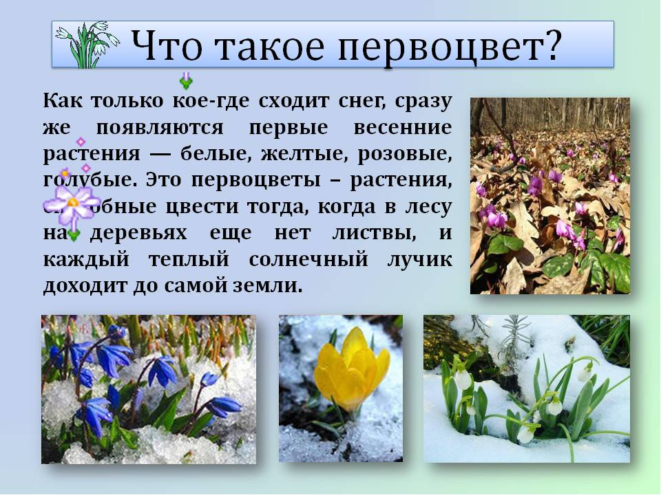
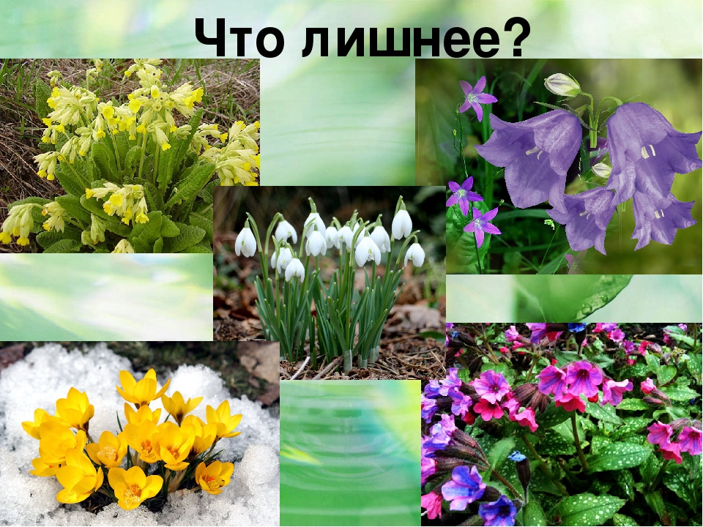

ОБЖ – «У литературного камина»
https://yandex.ru/video/preview/?filmId=14222025626631539669&url=http%3A%2F%2Fwww.youtube.com%2Fwatch%3Fv%3DnwchtazUAj4&text=%D0%90%D0%B7%D0%B1%D1%83%D0%BA%D0%B0%20%D0%BF%D0%BE%D0%B6%D0%B0%D1%80%D0%BD%D0%BE%D0%B9%20%D0%B1%D0%B5%D0%B7%D0%BE%D0%BF%D0%B0%D1%81%D0%BD%D0%BE%D1%81%D1%82%D0%B8&path=sharelink
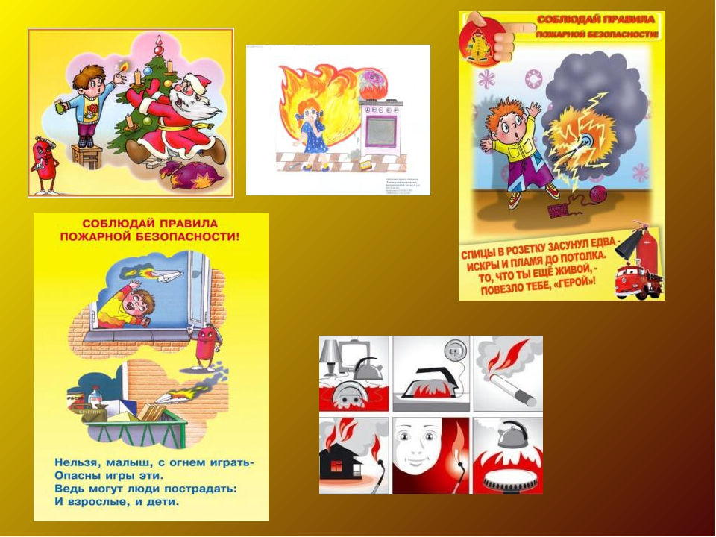
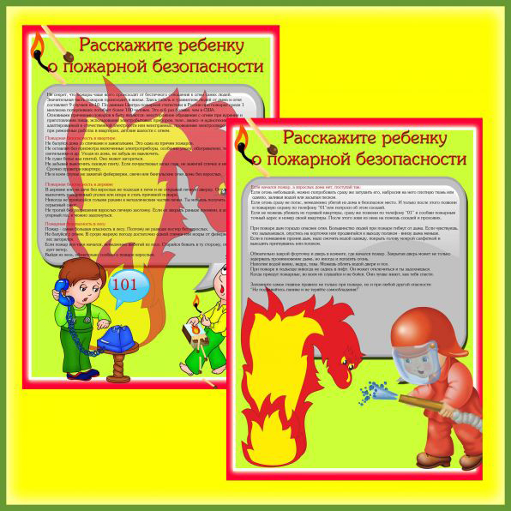
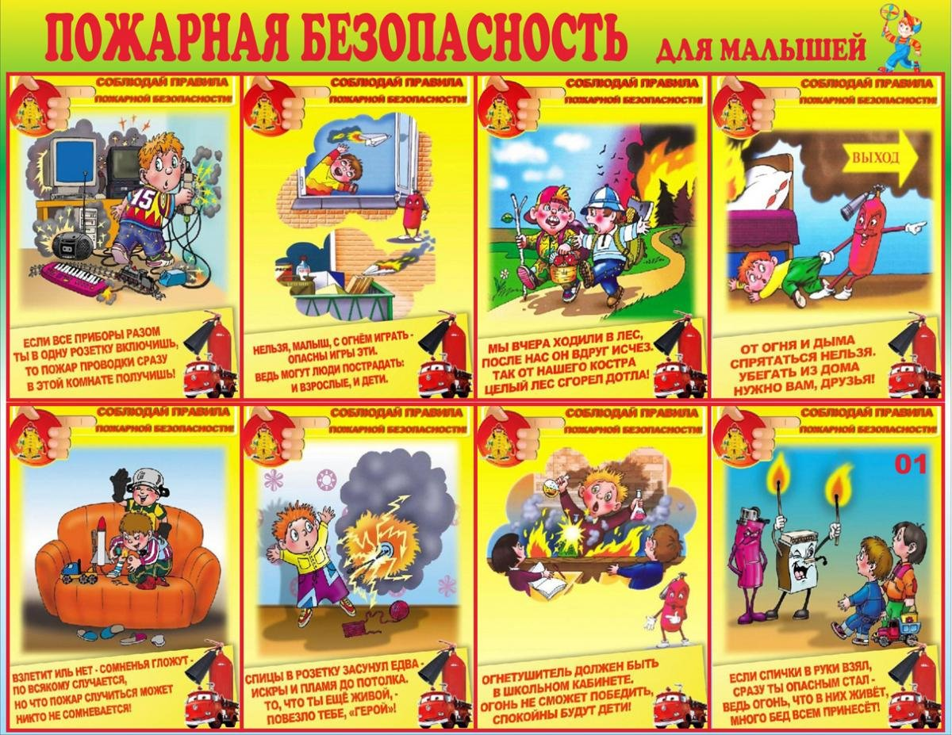
Развитие речи – «Пересказ сказки « Лиса и кувшин».
https://www.maam.ru/detskijsad/konspekt-nod-v-starshei-grupe-pereskaz-skazki-lisa-i-kuvshin.html
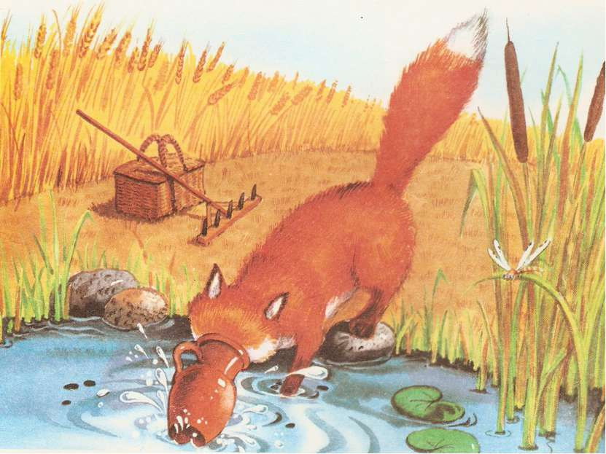
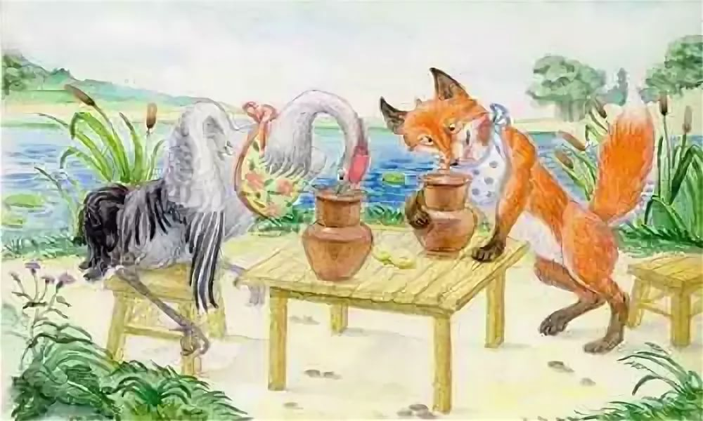
Обучение грамоте – «Звук [щ] и буква Щщ.»
https://www.maam.ru/detskijsad/nod-s-detmi-podgotovitelnoi-grupy-obrazovatelnaja-oblast-komunikacija.html

https://yandex.ru/video/preview/?filmId=6975678439151913366&url=http%3A%2F%2Fwww.youtube.com%2Fwatch%3Fv%3DqYRMmBXrOqM&text=%D0%A3%D1%80%D0%BE%D0%BA%D0%B8%20%D0%A2%D0%B5%D1%82%D1%83%D1%88%D0%BA%D0%B8%20%D0%A1%D0%BE%D0%B2%D1%8B%20-%20%D0%90%D0%B7%D0%B1%D1%83%D0%BA%D0%B0%20%D0%9C%D0%B0%D0%BB%D1%8B%D1%88%D0%BA%D0%B0.%20%20%D0%91%D1%83%D0%BA%D0%B2%D0%B0%20%D0%A9&path=sharelink

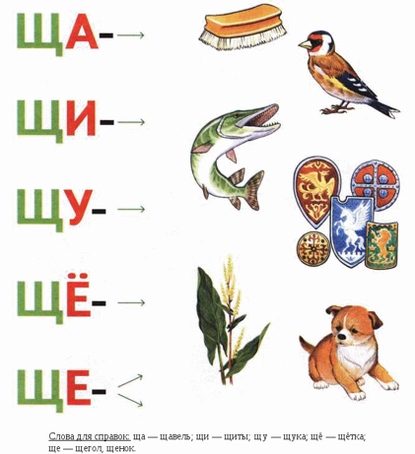
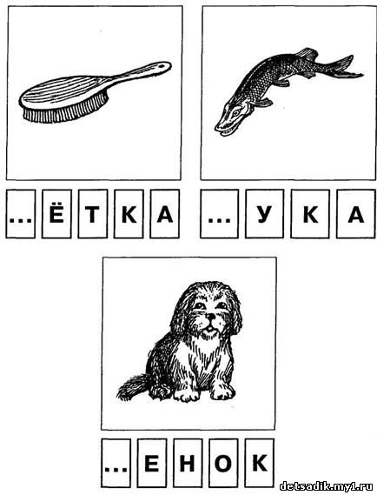

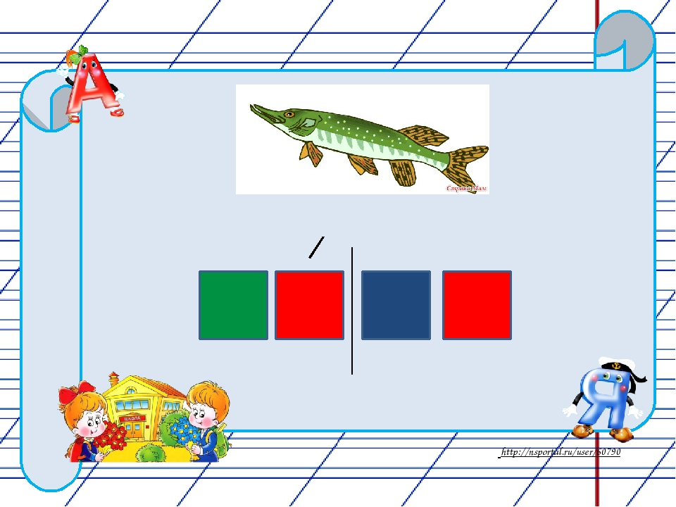
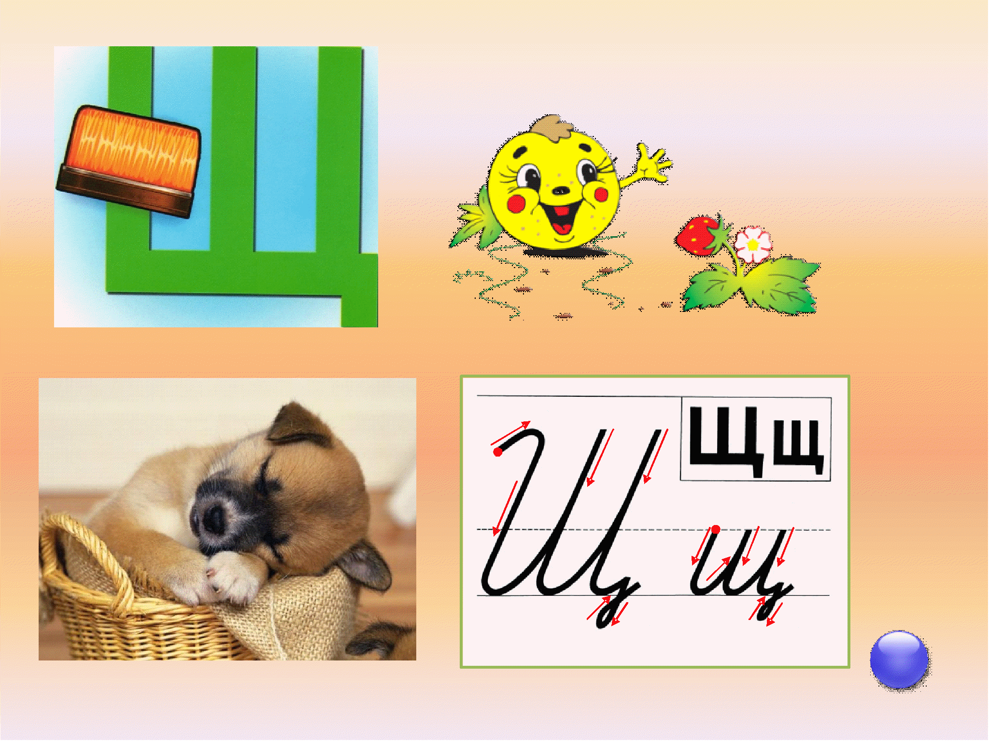

На учи.ру
Математика – «Считаем в любом порядке»

